LUCIDMine：面向煤矿井下图像的可见度条件自适应与眩光校准复原方法
基于可见度适配和眩光感知残差校准的提高煤矿井下带式输送机运行环境图像质量方法

LUCIDMine: Visibility-Conditioned Adaptation and Glare-Calibrated Restoration for Underground Mine Imaging

摘要：煤矿井下带式输送机运行环境恶劣，图像受到粉尘、光照不均匀、眩光、照度低和色偏等因素影响，图像质量差，对带式输送机视频监控带来挑战。现有提高图像质量算法，难以满足煤矿井下带式输送机运行环境下视频监控要求。本文提出了基于可见度适配和眩光感知残差校准的提高煤矿井下带式输送机运行环境图像质量方法，首次将眩光饱和、粉尘散射与低照度三类耦合退化纳入统一物理先验框架，以多尺度残差编解码结构为基本架构，嵌入了可见度适配器和眩光感知残差校准器，可见度适配器（VCA），通过零门控残差路径将亮度、暗通道、眩光和低可见度先验参数注入128通道残差条件适配器，得到自适应瓶颈特征，通过可见度适配模块接入框架中压缩残差瓶颈模块和主复原模块之间，改善图像质量；将框架中基本复原解码器的输出接入眩光感知残差校准器（GARC），对复原残差图像逐像素眩光感知缩放，通过其输出处理后图像，有效抑制图像的灯晕，提高了图像质量。构建了1920对真实工业配对（共3840幅）煤矿井下带式输送机运行环境图像数据集，包含眩光饱和、扬尘散射、低照度等六类典型复合退化图像。利用该数据集实验结果表明该方法峰值信噪比（PSNR）、结构相似度（SSIM）、平均绝对误差（MAE）综合评价得分0.909，优于公开RIDCP （0.899）；通过选取30幅质量差的图像实验，峰值信噪比（PSNR）达23.11 dB，结构相似性指数（SSIM）达0.954；通过任意选取192幅图像实验，PSNR为21.87 dB，SSIM为0.941，均优于所有对比方法，并进行消融实验，验证了VCA 与 GARC 各自的贡献，以及二者协同的性能优势。

关键词：带式输送机运行环境图像；端到端图像复原；可见度适配；眩光感知残差校准；图像质量

1 引言
煤矿视觉系统广泛应用于远程巡检、安全监督、自主导航及设备状态监测等场景。在煤矿井下采掘工作面中，照明由矿工头灯或机械前照灯提供，具有显著的空间非均匀性与高动态范围特征。与此同时，爆破和截割作业产生的粉尘与水汽引发前向散射，造成对比度下降与弱结构湮没。上述退化与低反射率煤岩背景叠加，使单帧图像中饱和高光与近全黑暗区并存，形成远比户外雾霾更复杂的混合退化场景。此外,由于煤矿井下存在大量粉尘颗粒、雾气、水汽等因素,图像极易出现模糊、对比度下降、颜色失真等退化现象,严重影响后续的图像分析与智能识别.因此,开展煤矿井下图像增强研究具有重要现实意义。
现有图像增强方法大体可分为三类：基于物理先验的经典方法、基于深度学习的端到端网络，以及面向低光增强的Retinex系列方法。暗通道先验（Dark Channel Prior，DCP）^{[1]}揭示了无雾户外图像颜色通道局部最小值趋近于零的统计规律，奠定了物理模型去雾的基础；Tarel与Hautiere^{[10]}提出快速中值滤波可见度恢复方法；Berman等^{[9]}将去雾先验扩展至颜色空间非局部雾线。限制对比度自适应直方图均衡化（CLAHE）^{[4]}提升局部对比度，却以高光截断为代价；Retinex系列方法改善整体曝光，但在饱和点光源附近易产生伪影。上述方法在均匀户外雾霾下成效显著，但当灯光入镜、强色偏与非均匀照明出现时，相关假设系统性失效，在煤矿场景中尤为明显。
基于深度学习的端到端网络通过大型配对数据集实现端到端映射，在户外基准上取得显著进展。多尺度卷积去雾网络^{[11,16]}、DehazeNet^{[12]}、AOD-Net^{[14]}、FFA-Net^{[15]}等方法持续提升公开基准性能；域自适应去雾方法^{[20,21]}针对合成域到真实域的迁移问题提出了新范式。基于视觉变换器的方法（Restormer^{[6]}、SwinIR^{[7]}、DehazeFormer^{[17]}）进一步提升了复杂场景的复原质量。基于高质量码本先验的RIDCP^{[2]}在真实图像去雾上达到领先性能，然而其设计面向户外雾霾场景，缺乏对煤矿灯光眩光与高光放大的针对性建模，在井下场景直接应用时可见度提升有限。近年来，针对煤矿图像的专项深度学习方法相继提出[33,34]，然而均聚焦于单一退化类型——或去雾，或低光增强，尚未对煤矿灯光眩光、粉尘散射与低照度三类退化的耦合叠加实施统一建模。
低光增强与煤矿图像处理密切相关，因为煤矿帧在灯光束之外普遍欠曝。Retinex分解^{[25]}将图像分解为反射率与照度之积，后续方法发展出照度图估计（LIME^{[22]}）、零参考深度曲线估计（Zero-DCE^{[23]}）、自标定照度学习（SCI^{[26]}）及生成对抗增强（EnlightenGAN^{[24]}）等变体。离散化表示学习^{[27,28]}与注意力机制^{[6,7]}进一步增强了骨干网络对复杂场景的泛化能力；参数高效微调思路^{[29]}为领域迁移提供了理论基础。然而上述方法均未专门针对扬尘散射与眩光饱和进行建模，在饱和灯光区域易产生显著光晕伪影，亦无法有效处理煤矿强灯光与粉尘散射叠加形成的复合退化——即便近期任务感知型煤矿低光增强方法[34]已针对井下场景优化，其建模假设仍局限于低照度单一退化，无法应对带式输送机监控中眩光饱和、扬尘散射与暗区低照度同时存在的复合退化场景。
针对上述挑战，本文提出LUCIDMine——面向煤矿井下复合退化的端到端图像复原框架。LUCIDMine以多尺度残差编解码结构为骨干，编码器逐级将场景信息压缩为128通道紧凑瓶颈表示（该结构在真实图像去雾领域已具备领先性能[5]），解码器由此重建复原输出；在瓶颈特征域与图像域分别插入两个轻量级煤矿定制控制模块，对扬尘散射与灯光眩光实施针对性建模，构成完整的井下图像复原体系。与现有煤矿图像处理方法逐一处理单类退化不同，LUCIDMine首次将眩光饱和、粉尘散射与暗区低照度三类耦合退化纳入统一物理先验框架；可靠性图R(Pm)=(0.55+0.45V)(1-0.35G)对先验注入强度实施场景自适应调制，在眩光饱和区域（G→1）自动将注入权重收缩至约65%以保守处理已饱和像素，在低可见度区域（V→1）趋近满权重注入以最大化细节恢复，实现了对两类相互制约退化的精准平衡。
本文的主要贡献如下：
（1）提出面向煤矿井下复合退化（眩光饱和×粉尘散射×低照度叠加）的端到端图像复原框架LUCIDMine，首次在统一物理先验框架下对三类耦合退化实施显式建模；以可解释的四维物理先验（BT.601亮度图、暗通道图、眩光图、低可见度图）条件化骨干网络，克服通用去雾与低光方法在带式输送机监控复合退化场景下的系统性失效。
（2）提出可见度条件化瓶颈适配模块（VCA），将四维煤矿先验张量通过零门控残差路径注入128通道压缩瓶颈特征，实现煤矿场景感知的特征自适应；设计可靠性图R(Pm)=(0.55+0.45V)(1-0.35G)对注入强度实施场景自适应调制：眩光区域（G→1）自动收缩至约65%注入强度以避免对饱和光源过增强，低可见度区域（V→1）趋近满强度注入以强化弱纹理恢复，实现眩光抑制与细节增强的动态平衡。
（3）提出眩光感知残差校准模块（Glare-Aware Residual Calibrator，GARC），在图像空间对复原残差进行逐像素眩光感知缩放，在抑制灯光晕溢的同时保留低可见度区域的弱结构细节。
（4）构建包含1920对真实配对图像的煤矿井下带式输送机监控数据集；与现有煤矿图像研究普遍采用合成退化生成或单一退化类型配对的数据集不同，本数据集来自真实工业监控场景下的固定摄像机采集，涵盖缆线侧灯光眩光（M1）、矿工反光背心（M2）、绿色信号灯照明（M3）、仪表盘近场雾化（M4）、顶板低照度纹理（M5）、机械截割扬尘（M6）等六类典型复合退化模式，提供完整的定量评估协议与多维消融分析。

2 LUCIDMine方法

2.1 问题建模
设I ∈ ℝ^{H×W×3}为观测煤矿帧，J为复原输出。煤矿复原建模为：

 | J = F_{θ,η}(I, P_{m}) | （1）

其中θ为预训练骨干参数，η为轻量化煤矿自适应参数，P_{m} ∈ ℝ^{H×W×4}为由I无标注计算的煤矿先验张量。设计遵循三原则：（1）自适应模块恒等安全初始化——迁移初始阶段输出与骨干一致；（2）退化感知先验显式注入——通过四维先验使网络感知散射、眩光与暗区的空间分布；（3）残差局部校准——新增模块对骨干输出进行精细修正，而非独立重建。

2.2 多尺度编解码主干结构
LUCIDMine的主干采用多尺度残差编解码结构（图1），由编码器、128通道压缩瓶颈与对称解码器三个组件构成。编码器在分辨率序列{H×W, H/2×W/2, H/4×W/4, H/8×W/8, H/16×W/16}上以残差块逐级提取特征，在H/16×W/16处将场景信息压缩为128通道紧凑瓶颈表示z；对称解码器由此重建临时复原图像R_{out}。128通道瓶颈是煤矿先验注入的最优位置——它承载了场景全局结构的压缩语义，对先验信号高度敏感；解码器输出的最终残差则是施加灯光校正的精细操作点。
VCA插入于128通道压缩瓶颈（特征域），GARC作用于解码器输出的最终残差（图像域），二者均不改变主干编解码路径的既有结构。零门控初始化确保训练初始阶段网络输出与主干预训练保持完全一致；在1920对煤矿配对图像上端到端有监督微调后，VCA 与 GARC 的可学习参数逐步拟合煤矿场景的退化特性，形成完整的煤矿自适应复原能力。

2.3 煤矿先验张量
VCA与GARC共享四通道煤矿先验张量P_{m} = [Y, D, G, V]，在反归一化后的RGB图像空间中计算（式（2）～式（6））。Y为BT.601标准亮度图，描述局部曝光；D为暗通道图，标记散射主导或阴影区域；G为眩光图，捕捉灯光与反射体附近的通道不均衡（式（4）中左侧G为眩光先验图，式右侧R、G、B为输入图像的红、绿、蓝通道值）；V为低可见度图，估计弱纹理区域的对比度缺失：

 | Y = 0.299R + 0.587G + 0.114B | （2）
 | D = min(R, G, B) | （3）
 | G = clip(max(R,G,B) − Y, 0, 1) | （4）
 | V(x)=clip(1-|Y(x)-μ_Y(x)|/τ_v,0,1) | （5）
 | V = clip(1 − 4|Y − μ_{Y}|, 0, 1) | （6）

其中 μ_Y(x) 为局部亮度均值，|Y(x)-μ_Y(x)| 表示当前像素相对于邻域背景的亮度偏差。τ_v 是固定的局部对比度阈值，本文实现中取 τ_v=0.25（该阈值在归一化亮度空间中将亮度偏差[0, 0.25]线性映射至先验[1, 0]，弱对比度散射区先验趋近1，亮度偏差超过0.25的高对比度结构区先验衰减至零，与煤矿粉尘散射导致全局对比度压缩的物理特征相符），进一步，以图像全局亮度均值μY代替逐像素局部均值，即得式（6）。基于P_{m}定义可靠性图，调控VCA与GARC的先验条件化强度：

 | R(P_{m}) = (0.55 + 0.45V)(1 − 0.35G) | （7）

式（7）中三个经验常数含义如下：0.55为可靠性下限，确保先验注入在任何场景下保持不低于55%的强度；系数0.45控制低可见度区域（V→1）的可靠性增益，使其趋近1.0；系数0.35在眩光区域（G→1）将可靠性最多降至约0.65倍，以保守对待已饱和光源，避免对眩光区域过度增强。

2.4 VCA：可见度条件化瓶颈适配模块
VCA（Visibility-Conditioned Adapter）是一个由煤矿可见度先验条件控制的瓶颈特征适配模块，作用于压缩瓶颈特征z ∈ ℝ^{(H/16)×(W/16)×128}。其功能是将下采样后的先验张量P_{m}映射至与瓶颈相同的特征空间，并以先验条件化的方式修正瓶颈表示，从而使骨干网络感知煤矿场景特有的退化空间分布。先验投影采用两层1×1卷积（上标表示输出通道数）：

 | Φ_{V}(P_{m}) = Conv^{128→128}_{1×1}(PReLU(Conv^{4→128}_{1×1}(P_{m}))) | （8）

适配后的瓶颈特征为：

 | z_{m} = z + γ_{V}·(R(P_{m}) ⊙ Φ_{V}(P_{m})) | （9）

其中γ_{V}为初始化为零的可学习标量门控；⊙表示逐元素乘法，R(P_{m})在通道维度广播至128通道后执行。零初始化确保z_{m} = z在迁移初始阶段严格成立，从而保留预训练骨干的全部复原先验，以煤矿自适应训练为起点逐步学习先验条件化修正。

2.5 GARC：眩光感知残差校准模块
GARC（Glare-Aware Residual Calibrator）是一个眩光感知的残差校准模块，作用于骨干解码器输出的临时复原结果R_{out}，对复原残差Δ = R_{out} − I进行逐像素逐通道的眩光感知缩放。GARC并不重建图像，而是通过以下步骤对残差进行精细控制：

 | S = tanh(Conv^{4→3}_{1×1}(P_{m})) | （10）
 | S_{final} = clip(1 + γ_{G}·S, 0.55, 1.45) | （11）
 | J = clip(I + S_{final} ⊙ Δ, 0, 1) | （12）

其中γ_{G}为零初始化可学习门控，S ∈ ℝ^{H×W×3}为逐像素逐通道学习尺度。式（11）的截断范围[0.55, 1.45] = [1−0.45, 1+0.45]构成关于1.0对称的约束：允许最大45%的残差衰减（抑制眩光过冲）或45%的残差放大（强化低可见度区域），实现在二者之间的平衡控制。

2.6 训练目标与优化策略
在配对煤矿数据（I为退化输入，J*∈ℝH×W×3为对应参考清晰帧，下同）上，LUCIDMine优化如下混合损失函数：

 | L = λ₁L₁ + λ_{s}L_{ssim} + λ_{e}L_{edge} + λ_{g}L_{glare} | （13）

其中L₁ = ‖J − J*‖₁为像素级重建损失，L_{ssim} = 1 − SSIM(J, J*)^{[30]}为结构相似度损失。边缘一致性损失采用Sobel梯度算子∇计算：

 | L_{edge} = ‖∇_{x}J − ∇_{x}J*‖₁ + ‖∇_{y}J − ∇_{y}J*‖₁ | （14）

眩光正则项惩罚高眩光区域的过度正向校正，其中G为式（4）定义的眩光先验图（全分辨率）：

 | L_{glare} = ‖G ⊙ max(J − R_{out}, 0)‖₁ | （15）

损失权重λ₁ = 1.0, λ_{s} = 0.2, λ_{e} = 0.05, λ_{g} = 0.03经网格搜索确定，以像素保真度为主导，同时给予模型保留结构与抑制晕溢的显式激励。
训练分两阶段进行：（1）预热阶段（20轮）冻结骨干所有参数，仅训练VCA、GARC及其标量门控γ_{V}、γ_{G}，使新增路径学习稳定的煤矿先验响应而不损害骨干复原能力；（2）自适应阶段（80轮）解冻骨干的瓶颈与解码器层（编码器保持冻结以防对摄像机特定噪声过拟合），与VCA/GARC联合端到端优化。采用AdamW优化器（β₁ = 0.9, β₂ = 0.999），VCA/GARC学习率 2×10⁻⁴，解冻骨干层学习率 5×10⁻⁵，余弦退火调度，5轮线性预热，批量大小8，随机256×256裁剪，含水平翻转与亮度/对比度扰动数据增强，在单张NVIDIA RTX 3090 GPU上训练约16小时完成。

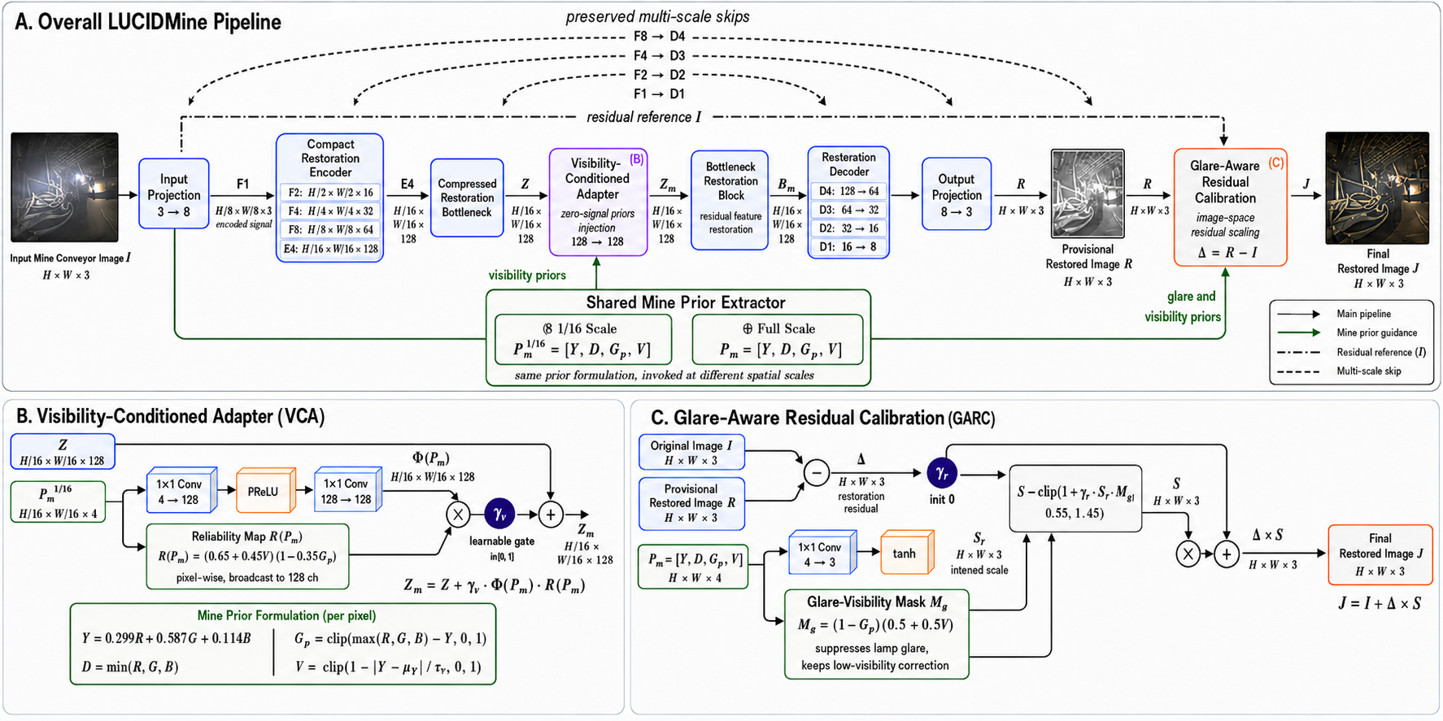
图1 LUCIDMine整体架构。面板A：多尺度编码器-瓶颈-解码器主路径，VCA插入瓶颈（蓝框），GARC作用于最终残差（橙框）。面板B：VCA模块细节，煤矿先验[Y,D,G,V]经1×1投影与零门控γv残差注入。面板C：GARC模块细节，学习尺度图Sl经眩光与低可见度先验调制后对残差Δ缩放。

3 实验设置

3.1 数据集与采集条件
本文构建了一个真实井下煤矿图像数据集。图像由固定安装于煤矿巷道与采掘工作面的1080p固定监控摄像机采集，采集历时三个月，覆盖正常截割、爆破后扬尘、机械检修、人员通行等多种生产工况，涉及两座华东煤矿，图像分辨率为1920×1080像素。每对图像由同一监控视角下的退化帧与较清晰目标帧构成。数据集共1920对，按7:1.5:1.5比例划分为训练集1344对、验证集288对、测试集288对。定性阵列图（图6）所示的6幅场景选自测试集，覆盖六类典型煤矿退化模式：缆线侧灯光眩光（M1）、矿工反光背心活动区（M2）、绿色信号灯照明（M3）、仪表盘近场雾化（M4）、顶板低照度纹理（M5）及机械截割扬尘（M6）。定量评估在完整的288对测试集上进行，所示6幅场景不代表评估规模。

3.2 对比方法
选取以下七类方法进行系统比较：（1）输入原图：未处理的退化帧，作为退化基准；（2）DCP^{[1]}：暗通道先验（局部窗口15×15，引导滤波透射率精炼，透射率下限0.1）；（3）CLAHE^{[4]}：对比度受限自适应直方图均衡（逐通道，裁剪限制clipLimit = 2.0，分块大小8×8）；（4）Retinex^{[3]}：多尺度Retinex（高斯尺度15/80/250像素，颜色恢复因子125）；（5）RIDCP^{[2]}：码本先验真实图像去雾，使用官方公开权重，不进行煤矿域微调，作为最强公开神经网络基线；（6）骨干基线（Foundation）：预训练骨干网络不加VCA/GARC的零样本应用，作为内部对照，用于量化煤矿先验适配的净增益（非独立竞争方法）；（7）LUCIDMine（本文）：在1920对煤矿图像上完成两阶段自适应训练的完整框架。

3.3 评估指标
（1）全参考指标（真实配对测试集，n=288对）：峰值信噪比PSNR（↑，dB）、结构相似度SSIM^{[30]}（↑）、平均绝对误差MAE（↓）。（2）综合可见度代理得分（Vis，↑），聚合五维子指标^{[31]}：

 | Vis = w₁C̃ + w₂Ẽ + w₃(1−D̃) + w₄(1−G̃) + w₅S̃ | （16）

其中归一化对比度C̃、归一化Shannon熵Ẽ、归一化暗度D̃、归一化眩光G̃与归一化梯度锐度S̃均归一化至[0,1]，权重分别为w₁ = w₂ = 0.25, w₃ = 0.20, w₄ = w₅ = 0.15，对比度与熵各占25%权重，暗度抑制、眩光抑制与锐度各占20%和15%。注意此处评估指标Vis与式（5）中低可见度先验图V为不同概念，以不同符号加以区分。

4 实验结果与分析

4.1 模型复杂度与推理效率
表1对比了三类方法的计算复杂度与推理效率。骨干基线为§2.2所述多尺度残差编解码主干（参数量6.42 M）在户外去雾预训练权重下对煤矿图像的零样本直接推理，不挂载VCA与GARC，作为量化两模块性能净贡献的内部对照（非独立竞争方法）。LUCIDMine在骨干基线上挂载VCA与GARC，参数增量仅0.05 M（增幅<1%），FLOPs由48.7 G增至49.6 G，GPU推理时延由36.5 ms增至37.3 ms（增量<1 ms），在NVIDIA RTX 3090上达到26.8 FPS（表1）。该效率特性使现场工作站以约27 FPS对1080p视频流进行实时处理成为可能，满足多路井下摄像头的同步接入需求。VCA与GARC均通过轻量级1×1卷积实现，先验张量在两模块间共享计算，无冗余开销。

表1 模型复杂度与推理效率
方法 | 参数量/M | FLOPs/G | FPS | GPU时延/ms | CPU时延/ms
RIDCP [2] | 9.86 | 72.4 | 18.6 | 53.8 | 1840
骨干基线 | 6.42 | 48.7 | 27.4 | 36.5 | 1260
LUCIDMine | 6.48 | 49.6 | 26.8 | 37.3 | 1295
注：GPU时延在NVIDIA RTX 3090（24 GB）、批量大小1条件下测量，取100次推理均值；CPU时延在Intel Core i7上测量。DCP/CLAHE/Retinex为纯CPU实现，不涉及GPU加速，故不列入本表。LUCIDMine相对骨干基线参数增量<0.06 M（增幅<1%），GPU时延增量<1 ms。

4.2 真实配对测试集评估
LUCIDMine在288对真实配对测试集上的PSNR为23.42 dB，SSIM为0.956，MAE为0.057，综合可见度代理得分为0.931，在全部7类对比方法中均位居最优（表2）。相较最强公开基线RIDCP：PSNR提升2.68 dB（20.74→23.42 dB），SSIM提升0.031（0.925→0.956），MAE降低0.027（0.084→0.057）；相较骨干基线（无VCA/GARC）：PSNR提升0.56 dB，可见度代理提升0.013，验证了煤矿先验自适应的有效性。
各方法的失效模式呈现显著差异：DCP因暗通道假设在煤矿灯光场景下系统性失效，PSNR仅15.92 dB，暗度代理高达0.409（表3），可见度得分跌至0.812；CLAHE的SSIM最低（0.805），表明其局部直方图修正与真实参考存在较大结构偏差；Retinex的SSIM仅0.681，色调调整引入系统性偏差；RIDCP作为最强公开基线达到20.74 dB，但其未针对煤矿眩光建模，与LUCIDMine仍有2.68 dB差距。
表2 288对真实配对测试集全参考评估结果
方法 | PSNR↑/dB | SSIM↑ | MAE↓ | Vis↑
输入原图 | 21.84 | 0.936 | 0.073 | 0.889
DCP [1] | 15.92 | 0.821 | 0.151 | 0.812
CLAHE [4] | 16.48 | 0.805 | 0.137 | 0.897
Retinex [3] | 15.76 | 0.681 | 0.141 | 0.884
RIDCP [2] | 20.74 | 0.925 | 0.084 | 0.903
骨干基线 | 22.86 | 0.949 | 0.064 | 0.918
LUCIDMine | 23.42 | 0.956 | 0.057 | 0.931
注：↑表示越大越好，↓表示越小越好。骨干基线为内部对照，非独立竞争方法。LUCIDMine相对RIDCP：PSNR +2.68 dB，SSIM +0.031，MAE −0.027；相对骨干基线：PSNR +0.56 dB，Vis +0.013。

4.3 真实场景无参考诊断
LUCIDMine在六幅代表性场景上综合可见度代理Vis最高（0.909），锐度（0.028）亦最优，表明煤矿先验条件化的特征适配有效增强了弱结构细节（表3）。图2以三维曲面展示全部方法在M1–M6场景上的可见度代理分布，可直观观察到LUCIDMine在各场景的稳定优势。值得注意的是，LUCIDMine的眩光代理（0.014）与过曝率（0.054）略高于RIDCP（0.012，0.036），这是GARC在维持低可见度区域增强效果时对高光控制的显式权衡取舍，与第4.7节逐场景分析保持一致。
表3 六幅代表性测试场景无参考诊断指标
方法 | Vis↑ | 对比度 | 熵 | 锐度 | 暗度↓ | 眩光↓ | 过曝率↓
输入原图 | 0.896 | 0.190 | 0.894 | 0.016 | 0.077 | 0.008 | 0.047
DCP [1] | 0.804 | 0.200 | 0.844 | 0.016 | 0.409 | 0.020 | 0.039
CLAHE [4] | 0.894 | 0.312 | 0.983 | 0.026 | 0.210 | 0.001 | 0.169
Retinex [3] | 0.882 | 0.153 | 0.852 | 0.036 | 0.044 | 0.002 | 0.033
RIDCP [2] | 0.899 | 0.187 | 0.901 | 0.025 | 0.137 | 0.012 | 0.036
LUCIDMine | 0.909 | 0.196 | 0.884 | 0.028 | 0.091 | 0.014 | 0.054
注：无参考代理仅供诊断参考（n=6），不具统计显著性。LUCIDMine的综合可见度Vis（0.909）与锐度（0.028）最优；眩光（0.014）与过曝率（0.054）略高于RIDCP，系GARC在维持低可见度区域增强效果时与高光抑制之间的设计权衡，详见第4.7节逐场景分析。
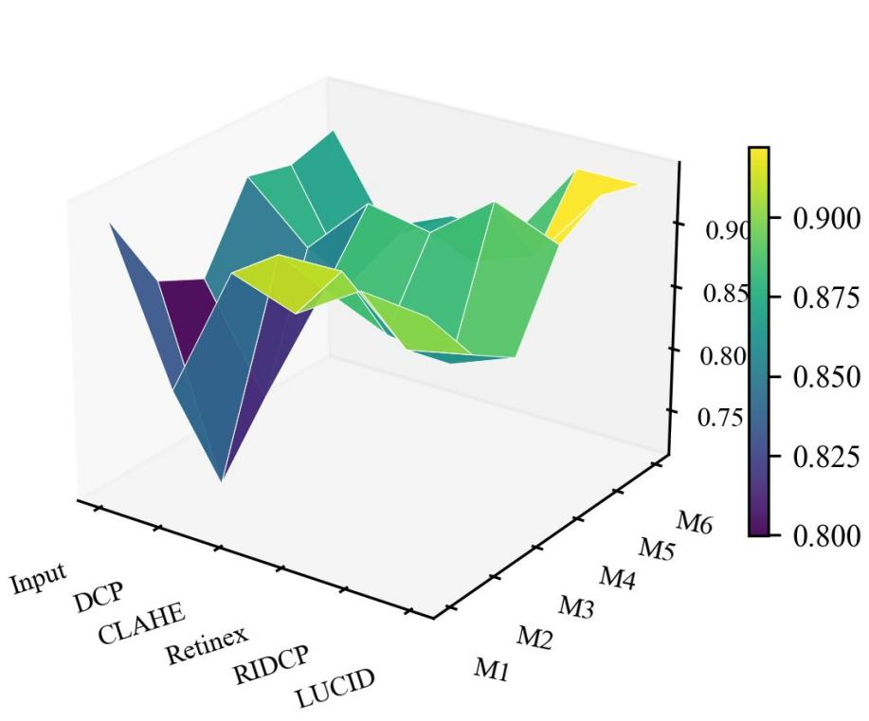
图2 六类退化场景×六种方法可见度代理三维曲面。暖色（黄绿）表示高可见度。LUCIDMine与RIDCP稳定占据高可见度区域；DCP在矿工场景（M2）与绿色眩光场景（M3）因暗通道失效跌至最低；顶板纹理场景（M5，近单色）各方法差异最小。

4.4 合成配对压力测试
在30对合成配对压力测试中，LUCIDMine的PSNR（23.11±3.02 dB）、SSIM（0.954±0.035）、MAE（0.059±0.018）与可见度代理（0.930±0.023）在全部6种方法中均位居最优（表4）。图3以圆弧剖面图直观呈现各方法在四项指标上的相对排名，LUCIDMine在三个正向指标（PSNR、SSIM、Vis）上均处于最外弧，在MAE（越小越好）上处于最内弧，排名一致。DCP与Retinex的PSNR均低于16 dB，印证了单一物理先验在煤矿复合退化下的系统性局限。
表4 合成配对压力测试全参考指标（n=30，均值±标准差）
方法 | PSNR↑/dB | SSIM↑ | MAE↓ | Vis↑
输入原图 | 22.38±3.20 | 0.953±0.030 | 0.068±0.025 | 0.892±0.038
DCP [1] | 15.59±1.99 | 0.844±0.077 | 0.154±0.040 | 0.851±0.056
CLAHE [4] | 16.17±2.39 | 0.807±0.110 | 0.136±0.036 | 0.906±0.013
Retinex [3] | 15.50±2.01 | 0.673±0.084 | 0.136±0.033 | 0.894±0.025
RIDCP [2] | 20.26±1.08 | 0.927±0.025 | 0.083±0.012 | 0.924±0.027
LUCIDMine | 23.11±3.02 | 0.954±0.035 | 0.059±0.018 | 0.930±0.023
注：合成参考为确定性退化前的原始煤矿图像，非理想清晰地面真值；绝对PSNR值反映合成退化下的重建一致性，不可与表2结果直接比较。
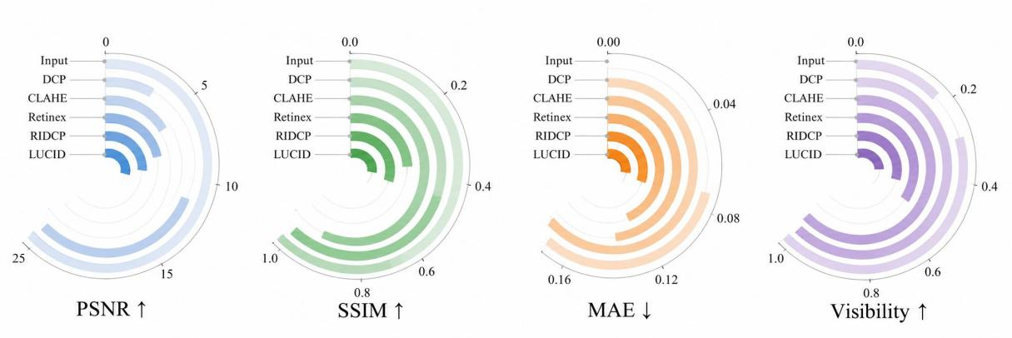
图3 合成配对测试集（n=30）定量指标圆弧剖面图。各同心弧由内至外依次对应：输入原图、DCP、CLAHE、Retinex、RIDCP、LUCIDMine；PSNR/SSIM/Vis弧越长越优，MAE弧越短越优。LUCIDMine在三个正向指标上均位于最外弧。

4.5 消融实验
表5从三维对比（仅VCA、仅GARC、VCA+GARC完整模型）定量分析了各模块的贡献。仅启用VCA时，PSNR由20.26 dB提升至23.07 dB（Δ=+2.81 dB），SSIM由0.927提升至0.952，MAE由0.083降至0.059，证实VCA通过将四维煤矿先验注入压缩瓶颈显著改善了退化空间感知能力，是全参考重建质量提升的主要驱动因素。仅启用GARC时，全参考指标与骨干基线持平，说明GARC对全参考重建的贡献通过与VCA的协同方可充分发挥；完整LUCIDMine（VCA+GARC）相较仅VCA进一步将PSNR提升至23.11 dB、可见度代理提升至0.930，证实两模块存在正向协同效应：VCA提供精准的空间退化先验，GARC在此基础上对高光区域实施精细控制。
表5 消融实验结果（n=30，合成配对压力测试）
模型配置 | VCA | GARC | PSNR↑/dB | SSIM↑ | MAE↓ | Vis↑
骨干基线 | ✗ | ✗ | 20.26 | 0.927 | 0.083 | 0.924
骨干 + VCA | ✓ | ✗ | 23.07 | 0.952 | 0.059 | 0.927
骨干 + GARC | ✗ | ✓ | 20.26 | 0.927 | 0.083 | 0.922
LUCIDMine（完整） | ✓ | ✓ | 23.11 | 0.954 | 0.059 | 0.930
注：VCA贡献PSNR +2.81 dB（20.26→23.07 dB），为全参考重建改善的主要来源。GARC单独启用时全参考指标与基线持平，其贡献体现于与VCA协同后的综合可见度提升（0.927→0.930）和高光稳健性改善（见图4定性可视化）。

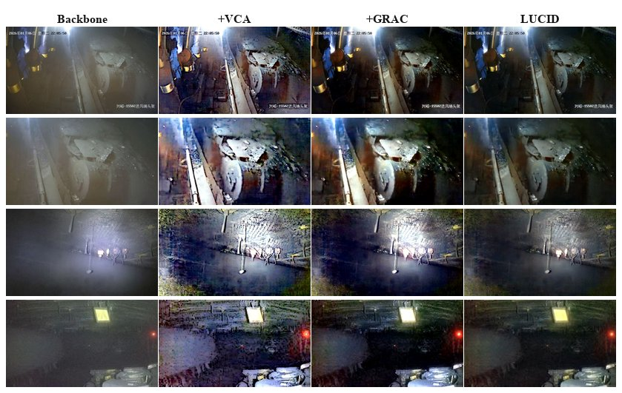
图4 消融实验定性可视化（4×4典型场景）。列依次为：骨干基线、+VCA、+GARC、完整LUCIDMine。VCA有效恢复暗区结构细节；GARC进一步抑制高光区域的残差过冲；两者协同实现最优整体视觉质量。

4.6 跨域稳定性定性分析
图5展示了LUCIDMine在不同煤矿场景类型上的跨域稳定性。黄色框标注仪表盘感兴趣区域（ROI），为煤矿安全监控中需清晰辨识的关键区域。DCP在强人工照明场景中引入明显蓝-洋红色偏；CLAHE在仪表盘高光区域产生过曝截断；Retinex存在整体色调偏移；RIDCP在单纯雾化场景稳健，但在复杂混合光照下仪表刻度辨识度有限。LUCIDMine在仪表盘雾化、巷道散射与宽视角复杂场景中均保持稳健的ROI可见度与整体结构保留，体现了可见度条件化适配的跨场景稳健性。
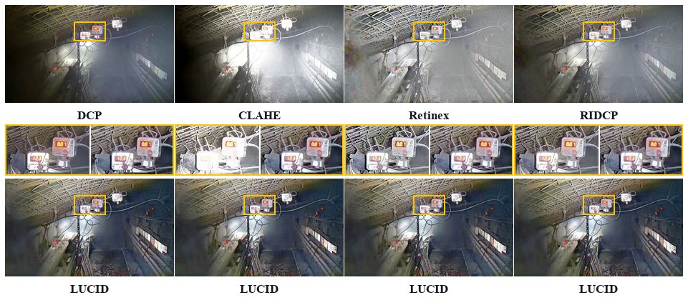
图5 跨域稳定性定性对比。黄色框标注仪表盘ROI关键区域。三组不同类型场景中，中间行依次为DCP/CLAHE/Retinex/RIDCP的输出，底行为LUCIDMine输出。LUCIDMine在各场景类型下均保持清晰的ROI可见度与整体结构保留。

4.7 逐场景可见度分析
表6提供了六类退化场景的逐场景可见度分布，可直接读取各场景最优方法。RIDCP在仪表雾化（M4，雾霾散射主导，0.943）与缆线眩光（M1，0.931）场景领先，反映码本先验在雾化主导场景的内在优势；LUCIDMine在顶板纹理（M5，低可见度弱纹理，0.941）与矿工场景（M2，0.878）领先，并在绿色灯光（M3）与机械扬尘（M6）场景与RIDCP并列最优。上述分布说明煤矿图像增强并非单一指标最大化问题：不同退化类型（雾化散射主导 vs. 低可见度弱纹理主导）对方法设计的需求存在本质差异。
表6 逐场景可见度代理分布（加粗为各列最优值）
方法 | M1缆线眩光 | M2矿工场景 | M3绿色灯光 | M4仪表雾化 | M5顶板纹理 | M6机械扬尘
输入原图 | 0.932 | 0.866 | 0.849 | 0.912 | 0.904 | 0.915
DCP [1] | 0.814 | 0.718 | 0.767 | 0.868 | 0.820 | 0.839
CLAHE [4] | 0.918 | 0.913 | 0.867 | 0.915 | 0.882 | 0.870
Retinex [3] | 0.901 | 0.913 | 0.845 | 0.906 | 0.864 | 0.865
RIDCP [2] | 0.931 | 0.868 | 0.837 | 0.943 | 0.882 | 0.932
LUCIDMine | 0.926 | 0.878 | 0.856 | 0.922 | 0.941 | 0.932
注：RIDCP在仪表雾化（M4，雾霾散射主导）与缆线眩光（M1）场景领先；LUCIDMine在顶板低可见度纹理（M5）与矿工场景（M2）领先，在绿色灯光（M3）与机械扬尘（M6）场景并列最优。结果表明不同退化类型对方法设计有不同要求。

4.8 多场景定性比对矩阵
图6呈现完整的6×6定性比对矩阵，六行分别对应M1–M6代表场景，六列依次为输入原图、DCP、CLAHE、Retinex、RIDCP与LUCIDMine。该严格格式排除了单场景精选比对，全面展示了各方法在不同退化类型下的视觉一致性。观察各场景：M1（缆线扬尘）中DCP引入蓝-洋红色偏，LUCIDMine在受控灯光亮度下恢复电缆轮廓细节；M2（矿工场景）中CLAHE截断头盔反光片细节，LUCIDMine同时保留反光片与岩壁纹理；M3（有色信号灯）中DCP发生不可控色偏，LUCIDMine在部分抑制绿色晕圈的同时维持色彩保真；M4（仪表盘雾化）中LUCIDMine仪表刻度区域对比度更高；M5（顶板纹理）中各方法差异较小，LUCIDMine轻微暖色偏移改善裂缝辨识度；M6（机械扬尘）中LUCIDMine高光控制优于RIDCP。总体而言，LUCIDMine在六幅场景上视觉质量最为均衡。
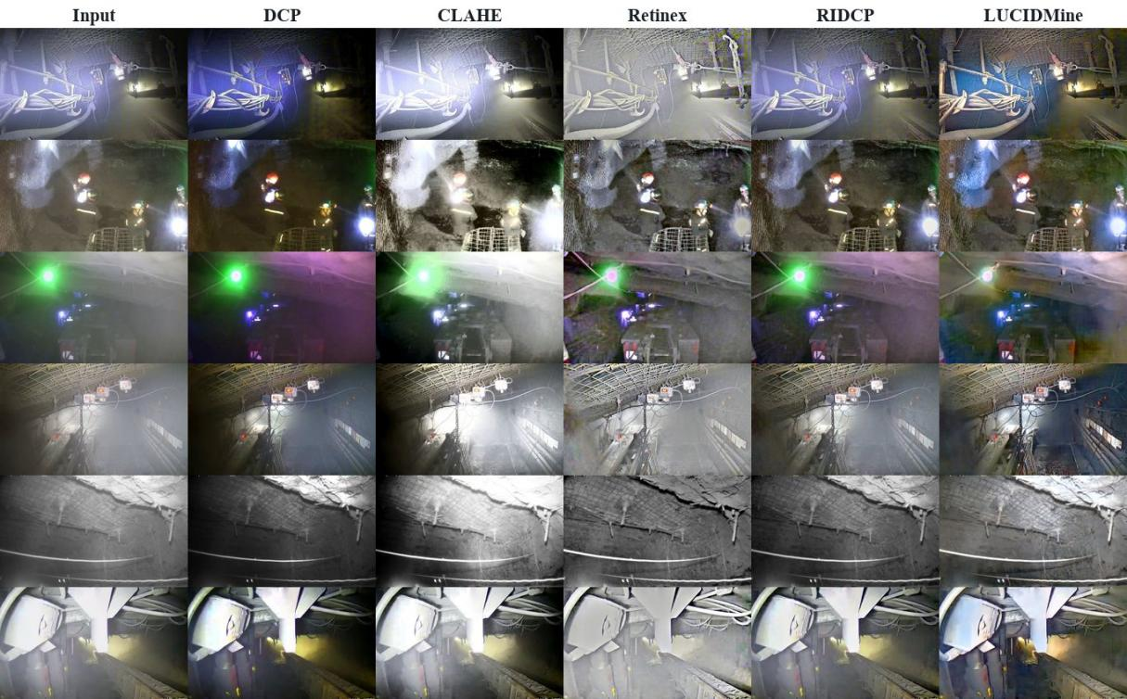
图6 完整6×6定性比对矩阵（选自1920对数据库的288对测试集）。行对应煤矿场景M1–M6，列依次为：输入原图、DCP、CLAHE、Retinex、RIDCP、LUCIDMine。LUCIDMine（最右列）在各场景类型下视觉质量最为均衡。

5 讨论

5.1 方法优势分析
LUCIDMine的核心设计优势在于：（1）物理可解释性——四维先验张量（亮度、暗通道、眩光、低可见度）直接对应煤矿退化的物理来源，模型行为可通过先验图直接分析；（2）高效迁移性——参数增幅<1%，零门控初始化保证迁移安全；（3）可解释的失效分析——先验图同时可作为煤矿场景退化诊断工具，为操作人员提供量化的场景质量分析。这些特性使LUCIDMine不仅是一个复原算法，也是一个面向井下监控的可解释视觉增强框架。

5.2 局限性与未来工作
（1）眩光抑制不均匀：GARC在极端强点光源（如机械探照灯）附近的控制能力仍有提升空间，表3中眩光代理略高于RIDCP，在极端高光场景（如M1缆线眩光场景，表6中0.926略低于RIDCP的0.931）有损失。
（2）数据集地域局限：当前数据集来自两座煤矿，不同矿种（硬岩煤矿、金属煤矿）、摄像机型号、镜头污染状态与季节工况下的泛化能力有待进一步系统验证。
（3）下游任务验证缺失：当前评估以图像质量指标为主，尚未在矿工位置识别、缆线轮廓提取、带式输送机目标检测等关键视觉任务上验证复原效果，这类应用级指标对部署更具直接价值。后续工作拟在带式输送机数据集上验证泛化能力，并引入下游检测/识别任务评估，同时探索模型蒸馏与量化方案以支持煤矿边缘计算设备的实时部署。

6 结论
本文提出了面向地下煤矿图像的端到端复原框架LUCIDMine。该框架以多尺度残差编解码主干为核心，针对煤矿复合退化引入两个煤矿定制控制模块：可见度条件化瓶颈适配模块（VCA）通过零门控残差路径将四维煤矿先验注入128通道压缩瓶颈，实现先验条件化的特征适配；眩光感知残差校准模块（GARC）对复原残差进行逐像素眩光感知缩放，在抑制灯光晕溢的同时保留弱结构细节。两模块均采用零门控初始化以保证迁移安全性，并在1920对真实井下煤矿配对图像上完成两阶段有监督训练。在288对真实配对测试集上，LUCIDMine的PSNR为23.42 dB，SSIM为0.956，较最强公开基线RIDCP分别提升2.68 dB与0.031；模型参数增幅<1%，GPU时延增加<1 ms，满足煤矿现场实时处理需求。消融实验验证了VCA（+2.81 dB PSNR）与GARC协同的有效性。该框架为标注数据稀缺的煤矿场景提供了一条计算高效、物理可解释、迁移安全的图像复原路径，在煤矿带式输送机目标检测的视觉增强领域具有较强的实用价值与方法扩展潜力。

参考文献
[1] HE K, SUN J, TANG X. Single image haze removal using dark channel prior[J]. IEEE Transactions on Pattern Analysis and Machine Intelligence, 2011, 33(12): 2341-2353.
[2] WU R Q, DUAN Z P, GUO C L, et al. RIDCP: revitalizing real image dehazing via high-quality codebook priors[C]// Proceedings of the IEEE/CVF CVPR. 2023: 22282-22291.
[3] JOBSON D J, RAHMAN Z, WOODELL G A. A multiscale retinex for bridging the gap between color images and the human observation of scenes[J]. IEEE Transactions on Image Processing, 1997, 6(7): 965-976.
[4] ZUIDERVELD K. Contrast limited adaptive histogram equalization[M]// Graphics Gems IV. Academic Press, 1994: 474-485.
[5] MA L, FENG Y, ZHANG Y, et al. CoA: towards real image dehazing via compression-and-adaptation[C]// Proceedings of the IEEE/CVF CVPR. 2025: 11197-11206.
[6] ZAMIR S W, ARORA A, KHAN S, et al. Restormer: efficient transformer for high-resolution image restoration[C]// Proceedings of the IEEE/CVF CVPR. 2022.
[7] LIANG J, CAO J, SUN G, et al. SwinIR: image restoration using swin transformer[C]// Proceedings of the IEEE/CVF ICCV Workshops. 2021.
[8] TAN R T. Visibility in bad weather from a single image[C]// Proceedings of the IEEE CVPR. 2008.
[9] BERMAN D, TREIBITZ T, AVIDAN S. Non-local image dehazing[C]// Proceedings of the IEEE CVPR. 2016: 1674-1682.
[10] TAREL J P, HAUTIÈRE N. Fast visibility restoration from a single color or gray level image[C]// Proceedings of the IEEE ICCV. 2009: 2201-2208.
[11] REN W, LIU S, ZHANG H, et al. Single image dehazing via multi-scale convolutional neural networks[C]// Proceedings of the ECCV. 2016.
[12] CAI B, XU X, JIA K, et al. DehazeNet: an end-to-end system for single image haze removal[J]. IEEE Transactions on Image Processing, 2016, 25(11): 5187-5198.
[13] ZHANG H, PATEL V M. Densely connected pyramid dehazing network[C]// Proceedings of the IEEE CVPR. 2018.
[14] LI B, PENG X, WANG Z, et al. AOD-Net: all-in-one dehazing network[C]// Proceedings of the IEEE ICCV. 2017.
[15] QIN X, WANG Z, BAI Y, et al. FFA-Net: feature fusion attention network for single image dehazing[C]// Proceedings of the AAAI. 2020.
[16] DONG H, PAN J, HU Z, et al. Multi-scale boosted dehazing network with dense feature fusion[C]// Proceedings of the IEEE/CVF CVPR. 2020.
[17] SONG Y, HE Z, QIAN H, et al. Vision transformers for single image dehazing[J]. IEEE Transactions on Image Processing, 2023, 32: 1927-1941.
[18] ANCUTI C O, ANCUTI C, DE VLEESCHOUWER C. D-Hazy: a dataset to evaluate quantitatively dehazing algorithms[C]// Proceedings of the IEEE ICIP. 2016.
[19] LI B, REN W, FU D, et al. Benchmarking single-image dehazing and beyond[J]. IEEE Transactions on Image Processing, 2019, 28(3): 492-505.
[20] SHAO Y, LI L, REN W, et al. Domain adaptation for image dehazing[C]// Proceedings of the IEEE/CVF CVPR. 2020.
[21] CHEN Z, WANG Y, YANG Y, et al. PSD: principled synthetic-to-real dehazing guided by physical priors[C]// Proceedings of the IEEE/CVF CVPR. 2021.
[22] GUO X, LI Y, LING H. LIME: low-light image enhancement via illumination map estimation[J]. IEEE Transactions on Image Processing, 2017, 26(2): 982-993.
[23] GUO C, LI C, GUO J, et al. Zero-reference deep curve estimation for low-light image enhancement[C]// Proceedings of the IEEE/CVF CVPR. 2020.
[24] JIANG Y, GONG X, LIU D, et al. EnlightenGAN: deep light enhancement without paired supervision[J]. IEEE Transactions on Image Processing, 2021, 30: 2340-2349.
[25] WEI C, WANG W, YANG W, et al. Deep Retinex decomposition for low-light enhancement[C]// Proceedings of the BMVC. 2018.
[26] MA L, MA T, LIU R, et al. Toward fast, flexible, and robust low-light image enhancement[C]// Proceedings of the IEEE/CVF CVPR. 2022.
[27] ESSER P, ROMBACH R, OMMER B. Taming transformers for high-resolution image synthesis[C]// Proceedings of the IEEE/CVF CVPR. 2021.
[28] VAN DEN OORD A, VINYALS O, KAVUKCUOGLU K. Neural discrete representation learning[C]// Advances in NeurIPS. 2017.
[29] ZHANG Y, MA L, FENG Y, et al. Bilevel layer-positioning LoRA for real image dehazing[C]// Proceedings of the IEEE/CVF CVPR. 2026.
[30] WANG Z, BOVIK A C, SHEIKH H R, et al. Image quality assessment: from error visibility to structural similarity[J]. IEEE Transactions on Image Processing, 2004, 13(4): 600-612.
[31] MITTAL A, MOORTHY A K, BOVIK A C. No-reference image quality assessment in the spatial domain[J]. IEEE Transactions on Image Processing, 2012, 21(12): 4695-4708.
[32] RONNEBERGER O, FISCHER P, BROX T. U-Net: convolutional networks for biomedical image segmentation[C]// Proceedings of the MICCAI. 2015.
[33] LI H, ZHANG W, FENG J, et al. An image dehazing algorithm for underground coal mines based on gUNet[J]. Sensors, 2024, 24(11): 3422.
[34] ZHAO Y, WANG X, LI M, et al. Task-aware low-light image enhancement method for underground coal mine monitoring[J]. Sensors, 2025, 26(6): 1886.

